主线分支 | 版本号 | 撰写者 | 编辑日期 | 审核人
8.1.4 | 0.0.5 | 王逸飞 | 2023.08.29
残骸收集界面交互
黑色：正文文本
红色：着重文字
蓝色：配置表
绿色：图片说明

目录
进击冲刺活动 1
1.1. 活动说明 2
1.2. 界面说明 2

进击冲刺活动
在主城“梦想启航”按钮内增加一个“残骸收集”开服活动的页签，按照下图活动版式进行ui设计。
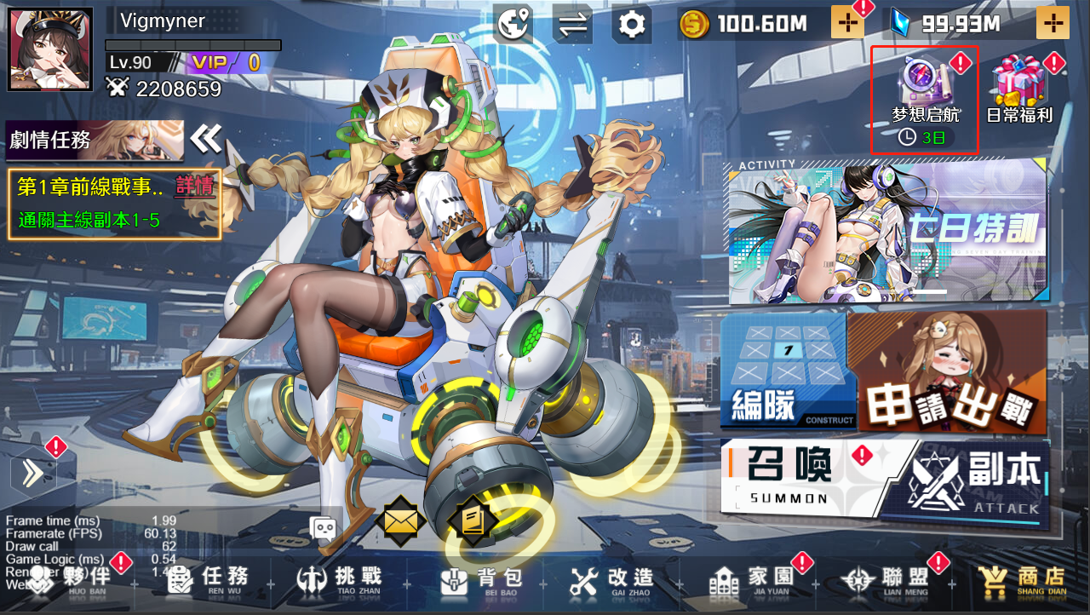
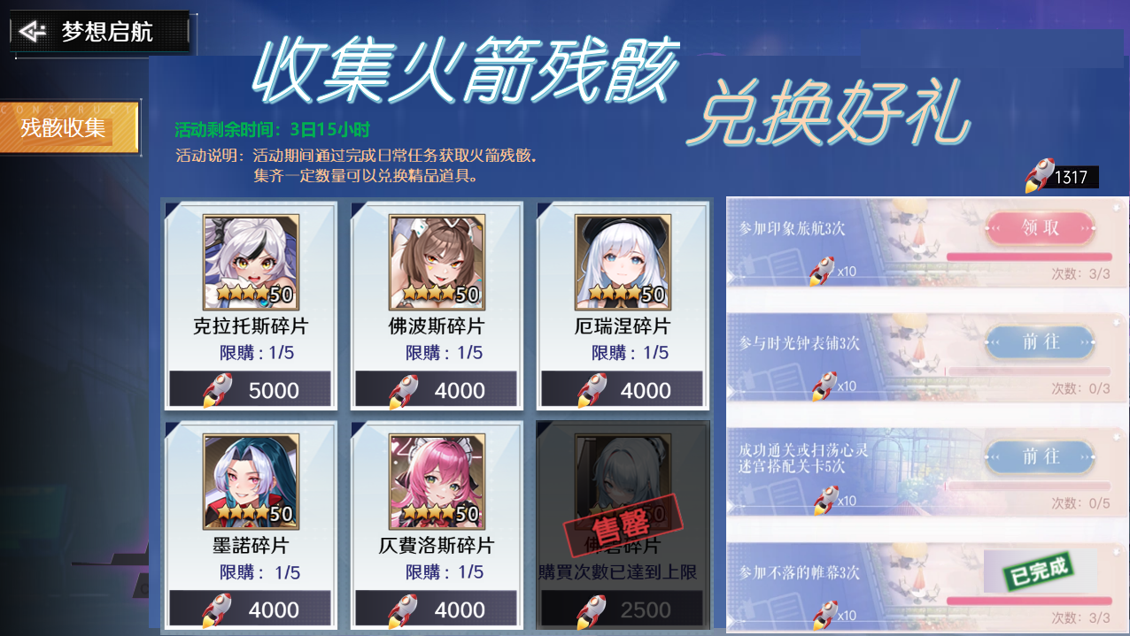
——进击冲刺界面
  - 活动说明
伴随开服一起开启的活动，玩家在活动期间通过完成日常任务可以获取火箭残骸，可兑换精品道具。
活动结束后该页签栏会消失。

  - 界面说明

道具兑换
- 界面顶部为“收集火箭残骸 兑换好礼”的艺术字，美术可以设计的绚丽一点；
- 标题下方为活动剩余时间，读取[quest-exchange]表内[常量表]的over_time常量名，一般为开服7日；
- 下方为活动说明，读取[quest-exchange]表内[玩法说明]的over_time常量名；
- 最右边有火箭残骸的数量显示，图标可以做成火箭的样式，道具id：44（类型为资产，不进入背包，活动结束后清空）；
- 中间为道具兑换栏，道具读取[quest-exchange]表内[道具兑换]物品内容字段，下方为物品名称和总限购（活动期间）数量，读取总限购数量字段；
- 兑换按钮上显示火箭残骸的图标和所需数量，点击兑换后若火箭残骸不足则提示物品不足的文字，若充足则显示获得物品的弹窗；物品兑换次数用完后显示“售罄”状态；

火箭残骸获取
- 右侧为日常任务进度，读取[quest-exchange]表内[任务]的任务描述和任务要求字段；任务可获得的火箭残骸数量读取增加点数字段；
- 任务栏右边的按钮在任务未完成时为“前往”状态，前往跳转读取[任务]的跳转id字段；若任务完成则显示“领取”状态，领取后弹出火箭残骸道具获得的弹窗，之后任务栏显示“已完成”的字样，并且该任务沉底。
- 任务为每日0点更新，持续7天，活动结束后该页签消失。

